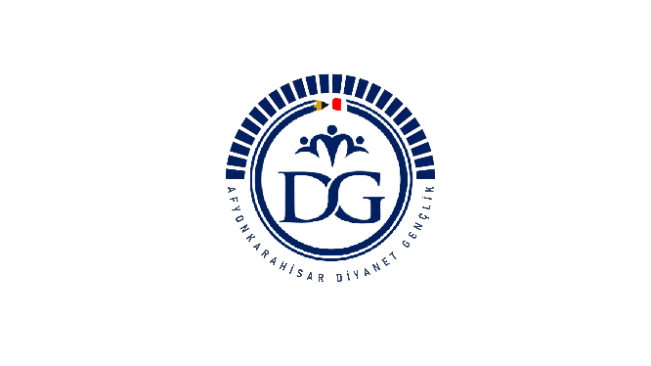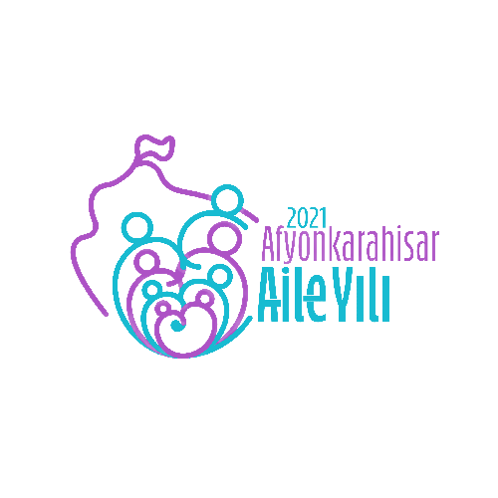Afyonkarahisar Müftülüğü Gençlik Koordinatörlüğü

2021 Afyonkarahisar Aile Yılı
Evlilik ve Yuvanın Kurulması

1- Gençlere Yönelik Dengi Dengine Evlilikler Seminer Programı

Konu Başlıkları:
1. Oturum: Evlilik Nedir? Neden Evleniriz? Eş’liğe Dair.
2. Oturum: Doğru Eşi Nasıl Bulurum? Kadın ve Erkek Fıtratı.
3. Oturum: Evlilikte Dengini Bulmak
4. Oturum: Evlilikte Eş Tipleri
Konuşmacılar:
1. Oturum: Seda Türkoğlu
2. Oturum: Sümeyye Can
3. Oturum: Esra Çetiner
4. Oturum:Bilge Uçar
1. Oturum: M. MüctebaAtçeken
2. Oturum: Rahmi Taşkesen
3. Oturum: Ebubekir Çetiner
4. Oturum: Mehmet Pehlivan
Katılım Şartları:
* Seminer 13-14 Şubat (Cumartesi-Pazar)tarihlerinde, dört oturum olarak, kız ve erkek iki ayrı grup halinde, Zoom Meeting uygulaması üzerinden gerçekleştirilecektir.

Kızlar için oturum saatleri:
I. Oturum: Cumartesi: 11.00-12.00
II. Oturum: Cumartesi: 12.15-13.15
III. Oturum: Pazar: 11.00-12.00
IV. Oturum: Pazar: 12.15-13.15
Erkekler için oturum saatleri:
I. Oturum: Cumartesi: 14.00-15.00
II. Oturum: Cumartesi: 15.15-16.15
III. Oturum: Pazar: 14.00-15.00
IV. Oturum: Pazar: 15.15-16.15

*Seminer konu başlıkları Psk. Tuba Kılıç’ın “Dengi Dengine Evlilikler” isimli eserinden seçilmiştir.
* Katılımcıların “Dengi Dengine Evlilikler” kitabından ilgili kısımları okumaları istifadeyi arttıracaktır.
*Katılımcıların seminer boyunca kameralarını açık, mikrofonlarını kapalı tutmaları gerekmektedir.
* Seminere tüm Türkiye’den 18-35 yaş aralığındaki katılımcılar kabul edilecektir.
* Seminere katılmak için afyonkarahisar.diyanet.gov.tr adresindeki başvuru formunun doldurulması ve afyonkarahisar@diyanet.gov.trmail adresine gönderilmesi gerekmektedir.
* Tüm oturumlara katılan katılımcılar arasında yapılacak çekilişle 3 kişiye DİB Yayınlarından “Aile İlmihali” eseri hediye edilecektir. Ayrıca tüm katılımcılara “Katılım Belgesi” verilecektir.
* Kontenjan sınırlıdır.
* Son başvuru tarihi: 11 Şubat Perşembe Saat: 23.59
* İletişim-Bilgi-Kayıt: Afyonkarahisar Müftülüğü- (0272) 213 77 07 - 08 Dâhili – 136

